

中海油能源发展股份有限公司

开关电源等10项

采购技术要求书

编 制 人：
技术负责人：
作业部负责人：
技术中心负责人：
总工/技术主管领导：

一、项目概况及总体要求

装备公司承担乐东LD15-1平台新增1台35kV高压开关设备制造工作，涉及高压开关柜集成制造所需器件采购，因此针对所需物资进行采购。
本技术要求适用于户内安装的额定电压为交流35kV、额定频率50Hz的高压开关设备所需器件。
供货方应严格遵守各项国家和地方的健康、安全、环境法律法规及标准规范。按照设计图纸、技术要求、专业规格书及相关规范进行供货。所供物资应满足业主规格书的要求，产品必须满足国家强制认证要求。
本需求完全引用GB20943-2013《单路输出式交流－直流和交流－交流外部电源能效限定值及节能评价值》、CGBZ-ⅡHF0136-2025《中高压操控装置》、DL 1059-2024《电力设备母线用热缩管》、CGBZ-ⅡHF0132-2025《二次消谐装置》、GB38922-2020《35KV及以下标准化继电保护装置通用技术要求》、CGBZ-ⅡHF0134-2025《涌流抑制器》、GB-T 3906-2020《3.6～40.5kV交流金属封闭开关设备和控制设备》、GB/T 15166.2《高压交流熔断器.第2部分：限流熔断器》、GB/T 11032-2020《交流无间隙金属氧化物避雷器》。

二、需求一览表
序号 | 物料编码 | 物料类别 | 货物名称/工程、服务名称 | 单位 | 数量/工作量 | 主要技术指标（规格型号及技术要求/工程服务要求） | 备注
1 |  | A150808 | 开关电源 | 件 | 2 | 开关电源\600VA 输入AC110V/输出DC110V
2 |  | A151302 | 操控装置 | 件 | 1 | 操控装置\9502TH 带电显35KV,控制电源AC220V
3 | 85080063 |  | 绝缘护套 | 米 | 25 | 热缩管\ф75mm\2:1\35kV\300～340℃V0阻燃
4 | 85080059 |  | 绝缘护套 | 米 | 25 | 热缩管\ф30mm\2:1\35kV\300～340℃ V0阻燃
5 |  | A351701 | 二次消谐装置 | 件 | 1 | 二次消谐装置/ AC220V 440*84
6 |  | A351701 | 变压器综合保护器 | 件 | 1 | 变压器综合保护器\频率：50Hz\交流电流：1A（额定电流IN）\交流电压：100V或57,74V（额定电压UN）\工作电源：DC110V\通讯协议 modbus-RTU RS485接口
7 |  | A352106 | 涌流抑制器 | 件 | 1 | 涌流抑制器/DC110V RS485接口
8 |  | A350702 | 高压开关柜柜体 | 件 | 1 | 高压开关柜柜体\-40.5\IP42\35kV\1250A\非防爆\1200mm×3200mm×2400mm\无
9 | 85079727 |  | 高压熔断器 | 件 | 5 | 高压熔断器\XRNP\40.5kV\0.5/1/2A\50kA\尺寸φ25*465mm\含熔断器底座
10 | 85079721 |  | 高压避雷器 | 件 | 3 | 高压避雷器\YH5WZ\35kV\10kA\100kA\雷电冲击下电流残压134kV\电站用

交货期：合同签订后30日内

交货地点：中海油装备机电仪产品智能制作工厂滨海新区开发区睦宁路160号

三、执行标准/规范
下列文件中的内容通过文中的规范性引用而构成本文件必不可少的条款。其中，注日期的引用文件，仅该注日期对应的版本适用于本文件；不注日期的引用文件，其最新版本（包括所有的修改单）适用于本文件。
- GB 20943-2013《单路输出式交流－直流和交流－交流外部电源能效限定值及节能评价值》；
- CGBZ-ⅡHF0136-2025 《中高压操控装置》；
- DL1059-2024《电力设备母线用热缩管》；
- CGBZ-ⅡHF0132-2025《二次消谐装置》；
- GB38922-2020《35KV及以下标准化继电保护装置通用技术要求》；
- CGBZ-ⅡHF0134-2025 《涌流抑制器》；
- GB-T 3906-2020《3.6～40.5kV交流金属封闭开关设备和控制设备》；
- GB/T 15166.2《高压交流熔断器.第2部分：限流熔断器》；
- GB/T 11032-2020《交流无间隙金属氧化物避雷器》；
所有标准按照最新版本执行。当标准规范与技术规格书相冲突时，应按照其中最严格的标准执行。

四、设计/使用条件
环境温度：最高温度：40 ℃，最低温度：-17.5 ℃
日平均温度不大于：+35 ℃
海拔高度：<1000m
安装地点:户内
环境相对湿度：最大日平均：95﹪，最大月平均: 90﹪
地震烈度：< 8度
水平加速度：< 0.2g
垂直加速度: < 0.1g
- 技术要求
5.1开关电源【本设备完全应用《单路输出式交流－直流和交流－交流外部电源能效限定值及节能评价值》GB 20943-2013】满足以下要求：
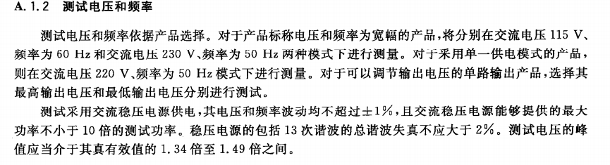5.2操控装置【本设备完全应用《中高压操控装置》CGBZ-ⅡHF0136-2025】应满足以下要求：
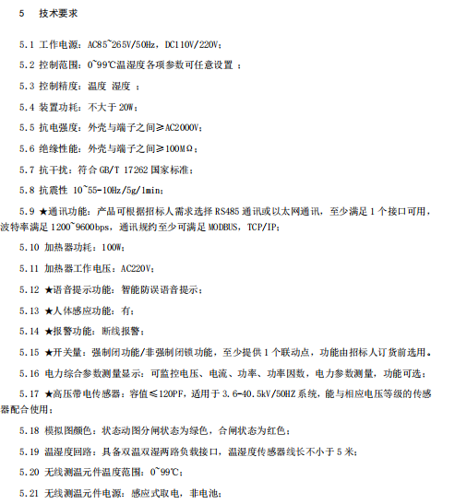 5.3绝缘护套【本设备完全应用《电力设备母线用热缩管》DL 1059-2024 】应满足以下要求：
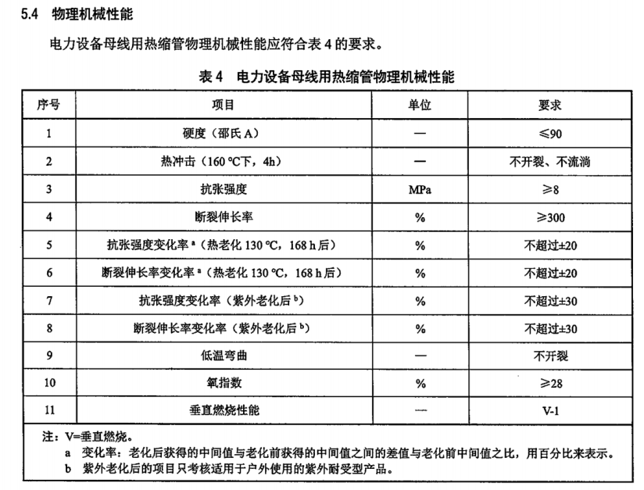5.4绝缘护套【本设备完全应用《电力设备母线用热缩管》DL 1059-2024 】应满足以下要求：
5.5二次消谐装置【本设备完全应用《二次消谐装置》CGBZ-ⅡHF0132】应满足以下要求：
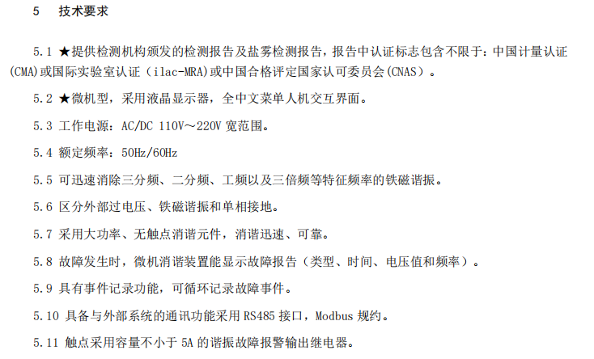5.6 变压器综合保护器【本设备引用《35KV及以下标准化继电保护装置通用技术要求》GB38922-2020】应满足以下要求：
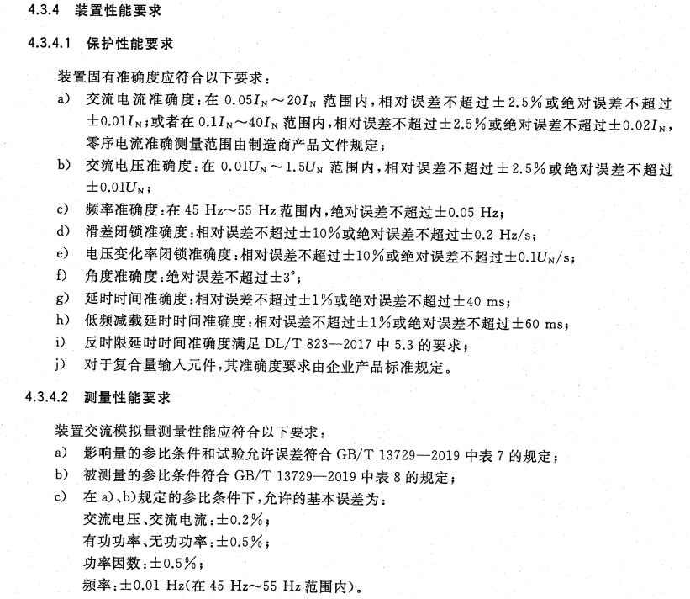
5.7涌流抑制器【完全应用《涌流抑制器》CGBZ-ⅡHF0134 5涌流抑制器】应满足以下要求：
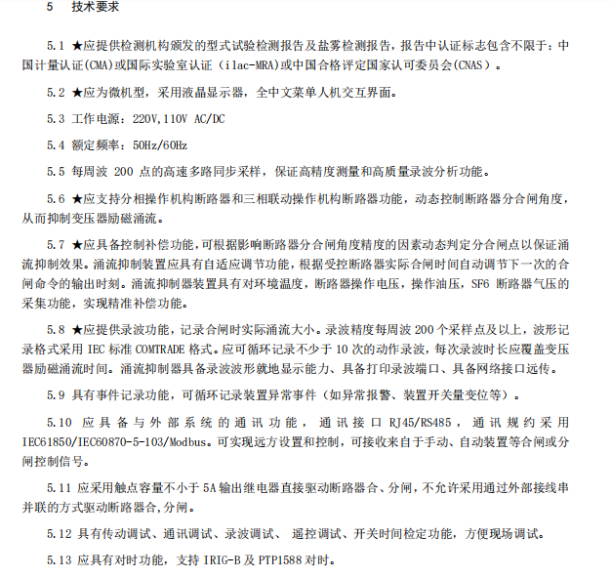5.8配电盘钣金【完全应用《3.6～40.5kV交流金属封闭开关设备和控制设备》GB-T 3906-2020】应满足以下要求：
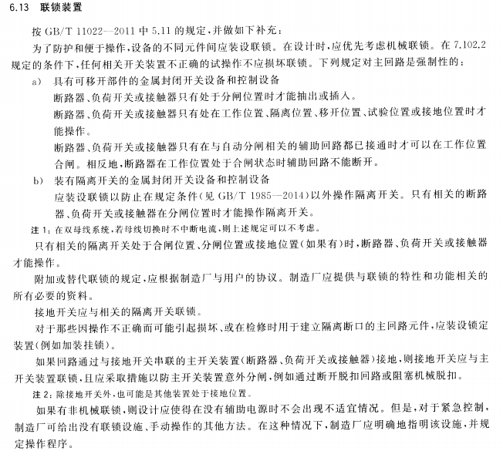
5.9 高压熔断器【完全应用《高压交流熔断器.第2部分：限流熔断器》GB/T 15166.2-2023】应满足以下要求：
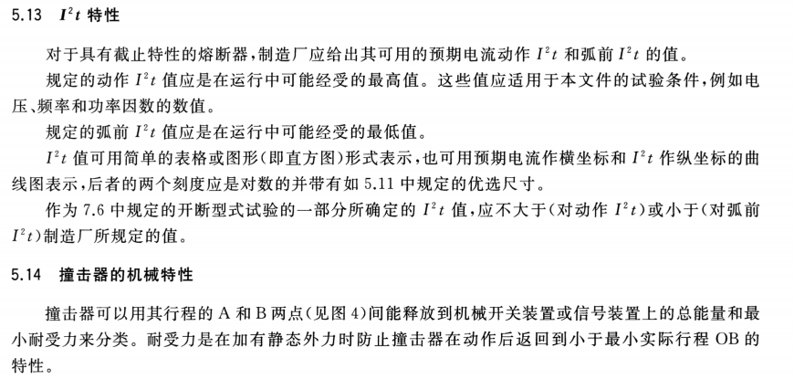5.10高压避雷器【完全应用《交流无间隙金属氧化物避雷器》GB/T 11032-2020】应满足以下要求：
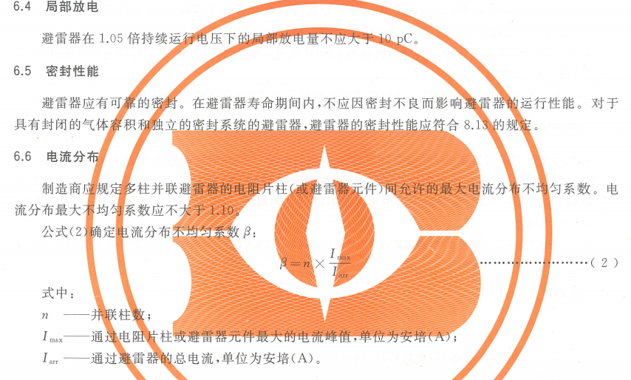
- 检测和试验
6.1 生产过程检验要求：无；
6.2 出厂检验、抽样试验要求：提供出厂检验报告；
6.3 ★第三方检验要求： 配电盘钣金投标时需提供铠装移开式交流金属封闭开关设备型式试验报告，报告中应体现额定电压40.5kV，防护等级IP32及以上；
6.4 递交投标样品要求、试验要求：无。
6.5 试验要求：无
- 标识、包装、运输和存储
7.1 产品标识
设备铭牌要求，包含设备编号、名称、型号、制造日期、生产厂家、主要参数等内容。
7.2 产品包装
防暴晒、防潮、防腐蚀。电气元件交货时需做防雨包装，需用可拆卸钢扣式木箱包装。
7.3 产品运输
无需求。
7.4 产品存储
防暴晒、防潮、防腐蚀。
- 技术文件
8.1 明确投标技术文件要求
供货时提供综合保护器、涌流抑制器的技术支持资料，包含产品选型手册、产品使用说明书。
8.2 明确产品交付技术文件要求
提供产品合格证、产品使用说明书。
8.3 应具有所有设备的技术资料。包括但不限于如下文件：
8.3.2投标产品技术支持资料
（1）产品选型手册
8.3.3其他证书以及报告
无
- 工作进度、监造和现场验收
9.1 对产品生产组织进度和监造等的要求：无；
9.2 明确产品验收要求：按要求发货到指定地点（中海油装备机电仪产品智能制作工厂滨海新区开发区睦宁路160号），提供送货单、产品合格证、产品使用说明书，双方人员同时到达现场对产品验收；
- 技术服务与售后服务
10.1 卖方负责现场产品的相关服务；
10.2 卖方在接到买方通知24小时内给予答复，48小时到达现场。
10.3 卖方应在设备安装和调试期间提供免费的技术支持服务，包括培训、安装指导和陆地现场调试等。提供至少1名产品厂家技术支持服务人员，进场服务前需满足场地安全管理要求。
- 质量保证
合同设备的质量保证期为： 合同项下全部设备海上安装调试结束买方签署调试验收报告，合格后12个月。
质量保证期内，如发现合同设备违反本条款项下任何保证或存在任何缺陷，买方应及时书面通知卖方，卖方应根据买方要求，采用符合本合同规定的规格、质量、性能要求的新设备、材料、集成部件等无偿进行修复、更换。
经修复或更换的合同设备、 合同设备的配件、 集成部件或材料的质量保证期为：从修复或更换完成之日起重新计算；卖方应在买方要求的范围内负责促使所有卖方的分包商在质量保证期内执行该等保证。
卖方应承担买方因合同设备缺陷进行修复、更换发生的一切费用和损失，包括但不限于人员、设备、材料、集成部件费用、运输费、保险费、检测费、仓储费、装卸费、修理费、税费等。
卖方保证，在合同设备设计使用寿命期内，如果卖方发现合同设备由于设计、制造、标识等原因存在足以危及人身、财产安全的缺陷，卖方将及时通知买方并及时采取修正或者补充标识、修理、更换等措施消除缺陷。
- 其他要求
无

